

# АДМИНИСТРАЦИЯ

# ШАБУРОВСКОГО СЕЛЬСКОГО ПОСЕЛЕНИЯ

# Каслинского района Челябинской области

## **РАСПОРЯЖЕНИЕ**

от 01.07.2024 № 75

с. Шабурово

**о создании и организации**

Об установлении мест выпаса

сельскохозяйственных животных

в д. Колясниково

В соответствии с решением Совета депутатов №141 от 21.05.2018г. «О порядке выпаса и прогона сельскохозяйственных животных на территории Шабуровского сельского поселения», решением Совета депутатов №131 от 07.11.2023г. «Об утверждении Правил благоустройства территории Шабуровского сельского поселения» в целях соблюдения санитарных правил и гигиенических нормативов на территории Шабуровского сельского поселения,

1.Установить следующие места из земель сельскохозяйственного назначения, расположенных за границами населенного пункта для выпаса сельскохозяйственных животных в д. Колясниково:

1 гурт (прогон по улице Заречная) - 37 га из кадастрового квартала 74:09:1007006.

Глава

Шабуровского сельского поселения А.В.Релин

Приложение № 1

к распоряжению №75 от 01.07.2024г

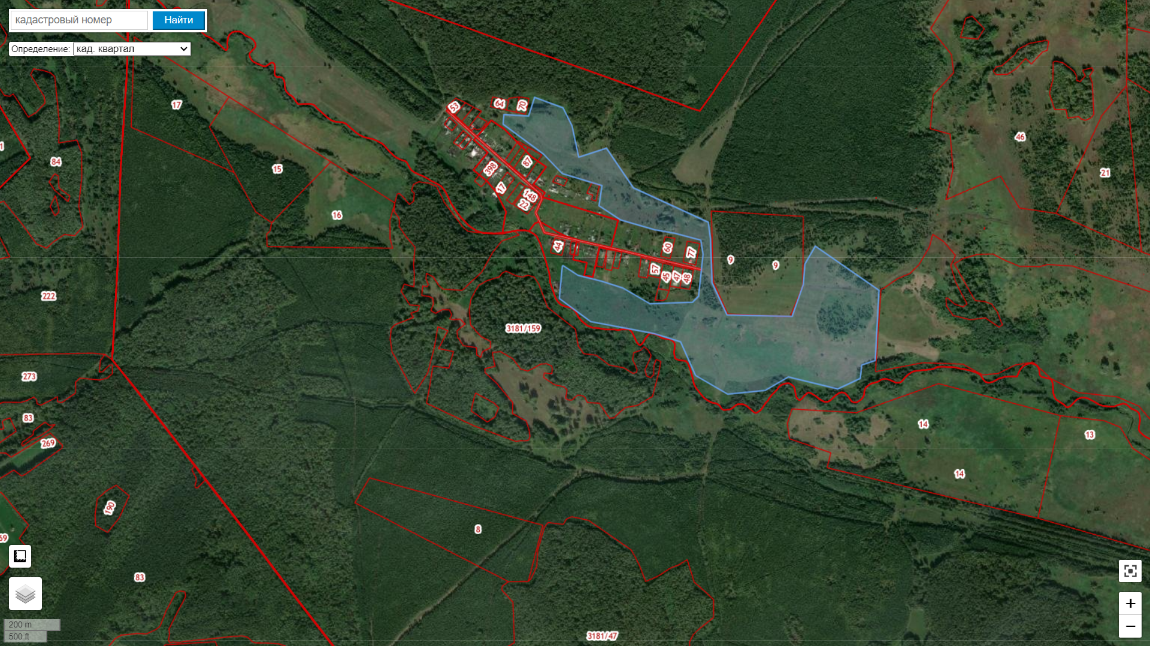

Колясниково

